集美大学计算机工程学院实验报告

课程名称：软件工程 | 班级：信管1611、12 | 实验成绩：
指导教师：易燕 | 姓名：  刘佳昇 曾泉清  叶斌 陈雯雯
实验项目名称：实验3-人事管理系统 | 学号：201621124025  201621124022  201621124020  201621044155 | 上机实践日期：
实验项目编号：02 | 组号： | 上机实践时间： 学时

一、实验目的
1）掌握project绘制系统甘特图
2）下载安装一个版本控制工具git等建模工具

二、实验内容

软件系统ER图
软件系统数据流图
- 设计和结果与分析

ER图
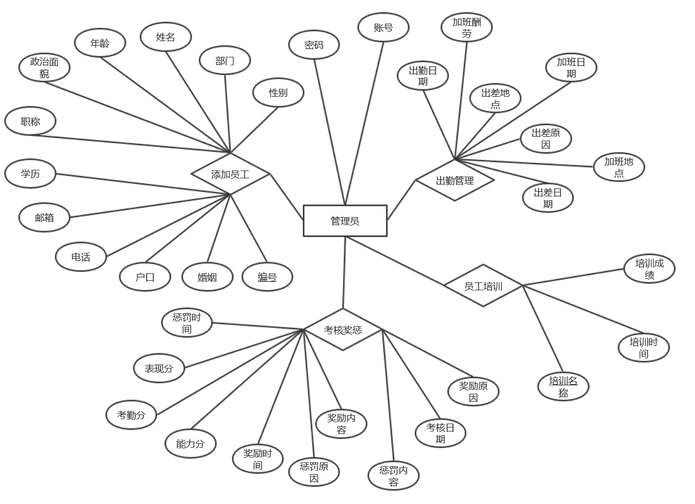

数据流图
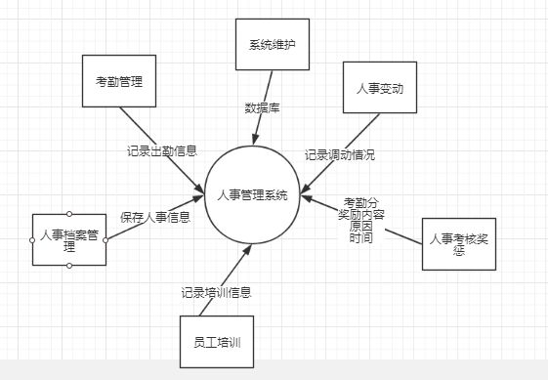
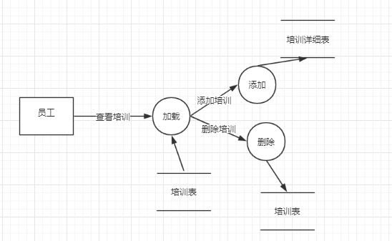
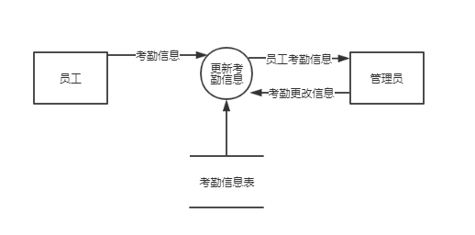

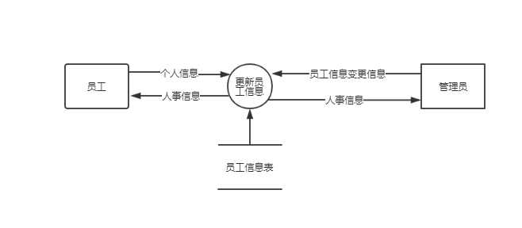

六、附录（选）
参考文献：软件工程

